新北市立溪崑國民中學109學年度第二學期第一次定期評量 社會科 試題卷
八年級 班 座號 姓名
選擇題：每題2分，共50題
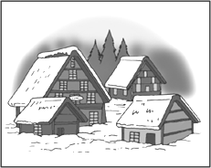
【地理】
圖一
1、圖一為日本岐阜縣白川鄉著名的『合掌造』，合掌造的屋頂十分陡峭，為了方便積雪滑落，以避免積雪壓垮屋頂，於1995年被聯合國教科文組織登錄為世界文化遺產。
請問:此建築的出現與哪道季風經過海洋挾帶大量的水氣有關？
(A) 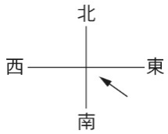 (B) 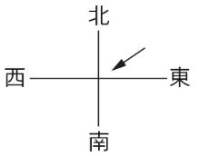 (C) 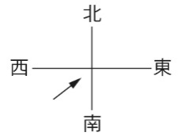 (D) 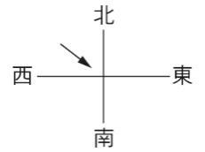
2、日本漁貨量與漁產消耗量高居全球前幾名，各式各樣的生魚片新鮮又美味；請就緯度位置判斷，每年順著『親潮』主流洄游的魚群，將最先抵達下列哪一個島嶼附近的海域？
（A）北海道（B）本州（C）四國（D）九州。
3、根據研究顯示，泡菜含有維生素C 等多種營養，可防止皮膚老化，而泡菜也是韓國的國民美食。請問：從泡菜成為韓國代表性飲食的原因來研判，韓國在農業發展方面，最大的限制是下列何者？
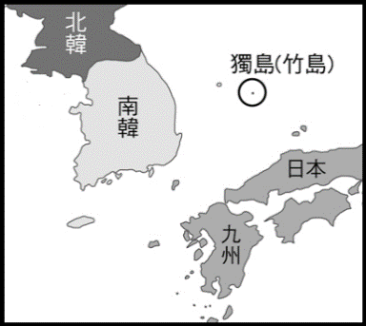
（A）颱風侵擾（B）冬季嚴寒（C）耕地狹小（D）雨量稀少。
圖二
4、獨島（日本稱為竹島）為一個具有爭議的島嶼，1952 年南韓總統將獨島吞併，此後出現了在該處海域的日本漁船被南韓扣押的事件，因而引發日方不滿，而日本及北韓也宣稱對其擁有主權。請問：獨島（竹島）應位在圖二中哪個海域？
（A）黃海（B）南海（C）太平洋（D）日本海。
5、北韓與中國的國界大致以下列哪條河流或山脈為界？
（A）黑龍江（B）太白山（C）長白山（D）松花江。
6、南北韓衝突時常可見，除了雙方軍事武力的恫嚇之外，也常見兩國彼此利用媒體向對方示威，南韓民間團體竟曾利用大型氣球向北韓空飄傳單。請問：就兩國的地理位置與盛行風向，南韓民間團體多以哪個月份空飄傳單？
（A）2月（B）5月（C）8月（D）11月。
7、請問朝鮮半島的地勢起伏形態，可用下列哪一地圖來表示？
（A）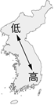 （B）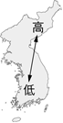 （C）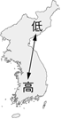 （D）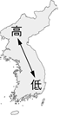
8、日本的汽車形象及品質良好，深受臺灣人的喜愛。日系汽車的品牌眾多，但不包括下列何者？
（A）現代（Hyundai） （B）豐田（Toyota）
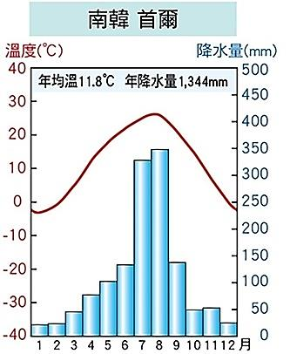
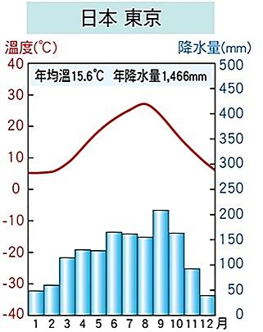
（C）日產（Nissan） （D）鈴木（Suzuki）
圖三
9、圖三是南韓首都首爾與日本首都東京的氣候圖，由氣候圖判斷下列哪資訊是正確的？
(A)東京冬夏溫差較小，是因為緯度較高的關係
(B)首爾降水集中在夏季，是受到西南季風的影響
(C)東京降水量較多，是因為受到東北季風的影響
(D)首爾冬季降水較少是因為所吹的西北風來自大陸內部較乾燥

10、日本長野縣最著名的景點為『雪猴泡溫泉』，牠們泡溫泉行徑常吸引許多觀光客前往觀賞，請問:雪猴有溫泉可泡，我們可以利用哪一種圖表來解釋最為適合?
(A)洋流分布圖 (B)板塊分布圖 (C)等高線地形圖 (D)年均溫分布圖。
11、南韓的娛樂影視產業近幾年來蓬勃發展，影音產品順利行銷世界各地，這個現象被稱為『韓流』。
請問：下列敘述中，何者與韓流現象較無關？
(A)南韓偶像團體登上美國《時代雜誌》發表演說
(B)國際旅客參觀韓劇拍攝場景帶來觀光收入成長
(C)臺灣街頭出現許多韓式風格的彩妝與衣著穿搭
(D)南韓擁有高科技代工技術吸引外商來下訂單
圖四
12、2016年4月，臺灣的鴻海集團正式宣布入主日本企業夏普，這使得鴻海可整合面板事業。夏普為日本百年企業，屬於該國八大電子產品工業公司之一，總部設立於大阪。若鴻海總裁要前往大阪視察，則應該到圖四中何處？
（A）甲（B）乙（C）丙（D）丁。
13、參考圖四 ，請問：日本工業區分布的區位特色與下列哪個因素較無關？
(A)能源和原料多依賴進口 (B)日本沿海港闊水深，多天然良港
(C)依靠廉價勞力的優勢從事國際代工 (D)國內市場不夠大，需依靠輸出賺取外匯
14、日本的國際角色與國際關係，隨時間的推移而有不同變化。目前日本用下列哪些方式，在國際分工體系中建立自己的地位？
- 輸出較低階的技術（乙）積極發展創新能力（丙）大規模發展輕工業（丁）以高耗能產業為工業主力。
(A)甲乙（B）甲丙（C）乙丙（D）乙丁。
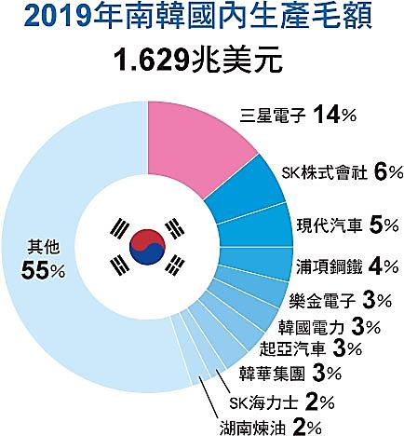
15、參考圖五2019年南韓前十大企業營收占南韓GDP的比例，單單一家三星電子公司企業營收幾乎就占國內生產毛額（GDP）的14%， 包括三星在內的10 家大型公司企業營收加總，占南韓GDP的45%。（資料來源：美國財富Fortune，2020年；國際貨幣基金International Monetary Fund）
圖五
請問：造成上述現象的主要原因為下列何者？
（A）國內多為中小企業 （B）國營事業比例極高
（C）致力發展軍事工業 （D）政府扶植大型企業。
16、電視劇《大長今》上映時曾掀起一股飲食風潮，泡菜、人參等食材大受歡迎。人參是韓國重要的出口農產品之一，請問：其產地多位於下列何處？
(A)濟州島（B）太白山脈（C）漢江（D）釜山。
17、關於南北韓的比較，下列敘述何者正確？
(A)兩韓的首都皆位於黃海沿岸 (B)南韓的科技發展與礦產資源豐富有關
(C)兩韓具有相同的民族、語言及政治制度 (D)北韓的產業主力在軍事工業及電子資訊業

【歷史】
18、虎杖悠仁為了瞭解清末民初的政局而做了一份整理表格，請問關於表格的內容哪個是正確的？
編號 | 事件 | 內容
(A) | 同盟會 | 鴉片戰爭後，孫中山決定推翻滿清，在日本成立革命組織
(B) | 辛亥革命 | 軍隊被調去四川鎮壓保路運動，使湖北軍備不足，新軍在武昌起事成功
(C) | 臨時約法 | 採行內閣制，曾被袁世凱、黎元洪廢除
(D) | 護法運動 | 張作霖毀棄臨時約法，孫中山討伐張作霖，在廣州另組政府
19、在同盟會千辛萬苦的努力後，終於於10/10革命成功，建立中華民國政府。
請問：辛亥革命能夠成功包含下述哪些因素？
(甲)鐵路國有政策官逼民反、(乙)部分立憲派的支持、(丙)各省響應宣布獨立、(丁)各國列強保持中立態度、
(戊)袁世凱一直支持革命活動
(A)甲乙丙丁 (B)乙丙丁戊 (C)甲丙丁戊 (D)甲乙丁戊。
20、民國 2 年，才剛剛革命成功的中華民國，又發生了「二次革命」。
請問：二次革命發生的背景最有可能是哪個事件？
(A)中國發生軍閥割據 (B)宋教仁被刺殺 (C)臨時約法被廢除 (D)國會被迫解散。

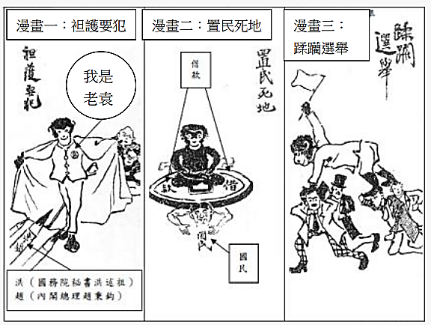
21、右圖為民國初年影響民國政局的重要人物，請問：關於此人在民國時代的表現，何者是正確的？
(A)逼迫宣統皇帝退位，結束帝制時代
(B)屈服俄國脅迫，簽訂二十一條要求
(C)平定復辟事件，實施君主立憲
(D)逼迫國會，當選第一任臨時大總統。
22、民國4年，梁啟超在《大中華》雜誌上發表《異哉所謂國體問題者》中表示：「忽而臨時總統，忽而正式總統，忽而君主立憲，忽而制訂約法，忽而修改約法，……政府威信，掃地盡矣。在現行國體之下，而思以言論鼓吹他種國體，則無論何時皆反對之。」
請問：文中梁啟超所反對的國體是指什麼？
(A)孫中山的民主共和制 (B)清廷的君主立憲制 (C)袁世凱的洪憲帝制 (D)毛澤東的共產主義。
23、民國 5 年，各地軍閥紛紛劃分勢力範圍，在各地強徵稅收，並互相爭奪地盤，造成中國陷入軍閥混戰的局面。
請問：下列敘述何者與軍閥無關？
(A)軍閥形成是因為袁世凱死後，群龍無首 (B)軍閥擁有軍隊，經常征戰，不聽中央號令
(C)當時軍閥主要在爭奪廣州政府的領導權 (D)軍閥們會找外國勢力協助，外國勢力可以趁機掌控中國。
24、「一本歷史書籍描寫民國初年某天：那天早晨，警察忽然叫各戶高掛龍旗…接著幾年不見的清朝袍掛在街上出現……報館出了復辟的消息，售價比日報還貴。」關於以上文章的敘述，下列何者正確？
(A)復辟發生是因為當時袁世凱與黎元洪發生政爭 (B)總統袁世凱下詔請張勳入北京協調
(C)復辟指的是張勳協助溥儀再度登基 (D)最後被黎元洪平定，溥儀宣布退位。
25、「他於民國 4 年主編《青年雜誌》，民國 6 年發表《文學革命論》，是新文化運動的領袖人物，民國 10 年，中國共產黨成立，他是創始人之一。」請問：上文所描述為何人的事蹟？
(A)蔡元培 (B)蔣中正 (C)胡適 (D)陳獨秀。
26、共產主義思潮是藉由下列何項事件引入中國，並與何國的支持有密切關係？
(A)新文化運動、蘇聯 (B)立憲運動、日本 (C)五四運動、日本 (D)護法運動、蘇聯。
27、民國初年，新知識分子掀起「新文化運動」的浪潮，介紹並引進許多新思想。
請問：下列何者「不是」新文化運動所提倡的內容？
(A)以德(民主)、賽(科學)先生為主流，弱化了儒學地位 (B)為有效傳遞知識，白話文成為知識分子推崇的文體
(C)北京大學是當時新文化運動的重鎮 (D)第一篇白話文小說提倡君主立憲體制。
28、野薔薇是民國初年的新女性，何者可能是她當時生活情形？
(甲)解放纏足，享受天足、(乙)勤練八股文，可以和男子一樣報考科舉、(丙)參加五四運動，走上街頭抗議、
(丁)享受一妻多夫的婚姻生活
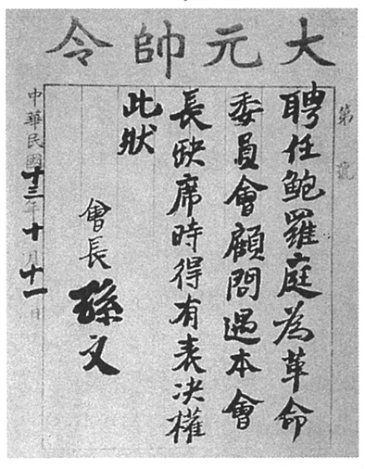
(A)乙丁 (B)丙丁 (C)甲乙 (D)甲丙。
29、附圖是民國13年間的一份聘任文件，由文件的內容可知孫中山聘任俄人鮑羅庭為革命委員會的顧問。請問：這份文件代表什麼意義？
(A)中國共產黨在蘇俄協助下成立 (B)聯俄容共政策的推動
(C)黃埔軍校的設立 (D)新式海、陸軍隊的編練
30、兩蔣(蔣介石、蔣經國)日記歸屬權官司於 2020 年 6 月判決出爐，判決國史館取得蔣氏父子所有日記的微縮膠卷，而蔣介石寫日記的習慣從 1915 年開始，也就是北伐開始，關於北伐的經過，下列敘述何者正確？
(A)討伐的主力是屬於共產黨的黃埔軍校 (B)北伐是由孫中山領導，目標在消滅軍閥
(C)日本曾出兵阻饒北伐，造成五四運動 (D)張學良宣布東北歸順國民政府，中國完成統一
31、民國成立以來，中國國民黨與中國共產黨之間關係的發展，下列論述何者是錯誤的？
(A)利用國民黨容共政策，中共黨員以個人身分加入國民黨
(B)民國 16 年蔣中正下令清黨，此為國共首次決裂
(C)透過聯俄容共政策，孫中山可以得到蘇聯的軍費協助
(D)蔣中正當時在武漢政府宣布清黨，共產黨員逃亡建立南京政府。

清朝末年，中國屢屢陷於外人的巧取豪奪中，像光緒年間首都被攻破、紫禁城被劫掠，中國人最後只能忍辱簽約，任憑外國予取予求。
但是，這次不一樣。第一次世界大戰戰火正熱烈時，數十萬中國勞工在政府政策下背井離鄉，遠涉重洋，以他們特有的方式和立場一致的友邦共同奮戰，並獲得了最後的勝利。
萬萬沒想到，戰後會議中，中國居然得被迫放棄應得的土地。當時留洋歸來，熟悉國際法的顧維鈞、施肇基等人是民國新生代外交官代表，他們在談判桌上據理力爭，面對西方媒體，他們理直氣壯，在國內的國民們也發起了示威抗議，一時風起雲湧，以前所未有的精神風貌向世界展示維護國權不容欺侮的決心。

32、關於上文的敘述，下列何者錯誤？
(A)文中提到的戰後會議指的是「巴黎和會」 (B)參加第一次世界大戰是蔣中正的決策
(C)這次的示威抗議指的是五四運動 (D)在會議中被迫放棄的土地與二十一條要求有關。
33、若是同學要揣摩當時外交官在戰後會議中為捍衛國家領土的發言，下列何項敘述會比較合理？
(A)之前的二十一條都準備要廢除了，現在怎麼可能再將遼東半島拱手相讓
(B)中國不能放棄孔夫子的誕生地東北，猶如基督徒不能放棄聖地耶路撒冷
(C)一戰戰敗的日本在之前所取得的台灣澎湖，應該在此時全數歸還給中國
(D)瓜分風潮後被外人侵占的山東權益，現在讓地主國中國拿回是理所當然
34、文中所提由國民發起的「示威抗議」，影響層面非常廣。請問：下列哪一項並非當時的影響？
(A)因思想解放而造成學術的百家爭鳴 (B)擴大了新文化運動的影響
(C)政府因此拒絕簽署對戰敗國的和約 (D)促成社會各階層普遍的覺醒。

【公民】
- 在民主國家中，法治是重要的特色之一，與法治社會相對的是人治社會，下表是小新做的比較表，請幫忙指出哪一個欄位的內容有誤？
區別標準 | 人治社會 | 法治社會
(A)法律的制定者 | 統治者 | 人民選出的代表
(B)法律存在的目的 | 保障統治者權力 | 保障人民權利
(C)法律的執行標準 | 無一定標準 | 標準明確
(D)法律與統治者的關係 | 統治者須受法律約束 | 統治者須依法而治
- 在法治國家，憲法是國家的根本大法，也是人民權利的保障書，請問以下有幾項屬於憲法的特性？
(甲)延續性 (乙)原則性 (丙)最高性 (丁)固定性。
(A)一項 (B)二項 (C)三項 (D)四項。
- 《勞動基準法》是依據我國《憲法》第153條：「國家為改良勞工及農民之生活，增進其生產技能，應制定保護勞工及農民之法律，實施保護勞工及農民之政策。」而制定，適用《勞動基準法》的勞工權益將獲得最基本的保障。請從上述內容判斷，憲法存在得以實現下列何項法律的功能？
(A)維護社會秩序 (B)保障人民權利 (C)實現主權在民 (D)促進社會進步。
- 承上題，《勞動基準法》依據憲法而制定，當勞基法修法規定勞工「一例一休」後，《勞動基準法施行細則》也跟著修法，規定非有法律規定，不得使勞工連續工作逾6日，以免命令抵觸法律。下列敘述何者正確？
(A)題目敘述呈現出憲法的穩定性 (B)三者皆須經立法院三讀通過
(C)命令是由司法機關制定而成 (D)法律和命令抵觸憲法則無效。
- 就我國現行法律制度而言，法律可分成廣義與狹義的法律，以下是四位同學對「狹義」的法律所提出的說法，何者錯誤？(A)大雄：由立法院三讀通過的法律，須經立法院長公佈
(B)靜香：行政、立法、司法、考試、監察五院皆可提草案
(C)小夫：法律可落實憲法原則性的規定
(D)胖虎：依《中央法規標準法》規定法律的名稱包括法、律、條例、通則。
- 小莉熱衷政治，在大學時便加入○○黨，此刻正緊張的盯著電視螢幕觀看總統大選開票的結果。
請問上述「參加政黨」、「投票選出總統」，依序是憲法保障人民的哪些權利？
(A) 參政權、參政權 (B) 參政權、平等權 (C) 自由權、參政權 (D) 自由權、平等權。
- 法治國家為了規範政府執法時不會侵犯人民的權利，並讓政府順利運作，因而產生「行政法」。請問以下有關「行政法」的敘述何者正確？
(A)行政法並非一部獨立或專屬的法典 (B)由行政機關所制定的各種法律和命令，皆可以稱為行政法
(C)社會秩序維護法、民法皆屬於行政法 (D)主要目的是為了讓政府依法行使權利、人民依法承擔義務。
- 行政法除了規範政府的行為之外，每個人從出生到死亡，許多行為也都會涉及行政法的適用，下列何者屬於「應適用行政法」的事件？
(A)胖虎向小夫借錢不還 (B)小恆未通過警察的酒測臨檢而受罰
(C)媽媽在量販店買到過期商品，要求店家退換貨 (D)小華買房子跟銀行辦理貸款。
- 行政法又稱為「活的憲法」，因為憲法對於人民權利的保障只是概括性的規定，需要藉由行政法的補充，才能將國家機關的組織與職權，以及人民權利義務的規範具體化。但是國家的行政行為對人民權利的影響重大，所以行政機關做成各種行政行為時，我們要求其遵守一個重要原則，才能避免政府濫權並確實保障人民的權益。
根據上文敘述判斷，下列何者最符合文中所提行政機關必須遵守的重要原則？
(A)依法行政原則 (B)法律位階原則 (C)權力分立原則 (D)公平正義原則。
- 小煜開車上班途中，因變換車道時未打方向燈，遭警方依《道路交通管理處罰條例》開罰900元。
針對此事件，下列敘述何者正確？
(A)警察對小煜開罰是基於法律有明文規定 (B)小煜被開罰900元與拘役皆屬於行政罰
(C)小煜的罰單須經法院判決確定後繳納 (D)小煜若不服，可向行政機關提起行政訴訟

(甲)有鑒於新冠肺炎的國際疫情嚴峻，衛生福利部疾病管制署成立「中央流行疫情指揮中心」，針對具感染風險者訂定追踨管理機制，其中「與確診個案接觸者」須進行居家隔離，依衛福部發布違反檢疫規定的裁罰基準，居家隔離者若擅自外出，將會嚴重影響防疫工作的推動，可依《傳染病防治法》及《嚴重特殊傳染性肺炎防治及紓困振興特別條例》規定，罰款20萬至100萬元。期望民眾可配合防疫的相關規定，共同維護國人的健康。
(乙)此外，因疫情延燒，為避免群聚感染，政府指示各級學校延後開學，而為因應延後開學所帶來的學童照顧問大，「指揮中心」下達緊急應變措施：勞工如有照顧12歲以下學童之需求，得請「防疫照顧假」。針對勞工需求，雇主應予准假且不得視為曠職與扣全勤獎金，若有違反，將被依勞動基準法罰款。請回答下列問題：
- 在(甲)部份提到「根據衛生福利部的公告，「與確診個案接觸者」須進行居家隔離，不可擅離家中。」
請問下列敘述何者正確？
(A)居家隔離乃是政府對人民的行政罰 (B)此項規定對人民有弊而無利
(C)藉由居家隔離可降低疫情對公共環境的危害 (D)此項公告的位階等同於憲法。
- 承上題，衛福部的這項公告內容主要是限制了人民的何種基本權利？
(A)平等權 (B)自由權 (C)受益權 (D)環境權
- 有關(乙)部份中「指揮中心」的緊急應變措施，下列敘述何者正確？
(A)其屬於狹義的法律 (B)須基於法律而訂定 (C)由立法機關所制定 (D)僅作原則性的規定。
- 在(甲)(乙)中都規定了違反規定者將被「罰款」，請問此「罰款」應是下列何者？
(A)罰金 (B)賠償金 (C)罰鍰 (D)理賠金

一名國中學生因為病假而未參加學校月考，雖在事後補考，學校卻要求超過60分的成績要打7折。該生收到成績單後認為不合理，向校方與教育局提出申訴遭拒，轉而提起行政訴訟，然而高等行政法院、最高行政法院相繼裁定駁回，於是他向大法官聲請釋憲。大法官做出釋字第784號解釋，認為如果學校教育或管理措施侵犯學生的學習權、受教育權及憲法上權利或其他權利時，可提起行政訴訟，藉此保障學生權利。然而此解釋雖賦予學生可以提起行政訴訟的權利，但不保證學生興訟就會勝訴，有無侵犯學生的權利，法院會依個案做出專業判斷。
《資料來源：黃子杰、謝政霖(2019.11.08)大法官784號解釋。公視新聞網、康軒文教》
- 行政機關做成行政行為時可能會侵犯人民權益，若「人民認為行政機關的行政處分有違法或不當，損害自己權利時，請求撤銷或變更原行政處分的手段。」根據劃線內容判斷，最符合下列哪一個法律名詞？
(A)請願 (B)糾正 (C)糾舉 (D)訴願。
- 上述文中所提及的「行政訴訟」在憲法中所保障的基本人權類別，和下列哪一選項不同？
(A)受國民教育 (B)請願權 (C)工作權 (D)複決權。
109-2-1 八年級 社會科－解答
選擇題：每題2分，共50題
01-10 DABDC CBADB
11-20 DCCAD BABAB
21-30 ACCCD ADDBD
31-40 DBDAD CBDAC
41-50 ABAAC BBCDD

